Рельсы железнодорожные типа Р65
ГОСТ 8161-75

Конструкция и размеры
Постановлением Государственного комитета стандартов Совета Министров СССР от 18 июня 197S г. HS 1573 срок введения установлен с 01.01.77

Несоблюдение стандарта преследуется по закону

1. Настоящий стандарт распространяется на закаленные и незакаленные железнодорожные рельсы типа P65 и устанавливает их конструкцию и размеры.
Стандарт соответствует СТ СЭВ 1667-79 в частя конструктивного исполнения рельса и регламентирования способов сварки короткомерных рельсов (см. справочное приложение 2).
(Измененная редакция, Изм. № 2).
2. Конструкция и размеры поперечного сечения рельсов должны соответствовать указанным на черт. 1 или 1а, а расположение и размеры отверстий в шейке на концах рельсов - на черт. 2-7.
Выполнение отверстий по черт.4-6 производится потребителем.
По заказу потребителя рельсы могут быть изготовлены без отверстий в шейке и без закалки поверхности катания головки на одном пли обоях концах.
По требованию потребителя допускается изменять размещение, число и диаметр отверстий на концах рельсов.
(Измененная редакция, Изм. № 1, 2).
3. Предельные отклонения по выпуклости головки при измерении по оси симметрии поперечного профиля рельса должны быть ¦ 0.5 мм, а по равномерной выпуклости подошвы - 0.5 мм вогнутость подошвы рельса не допускается.
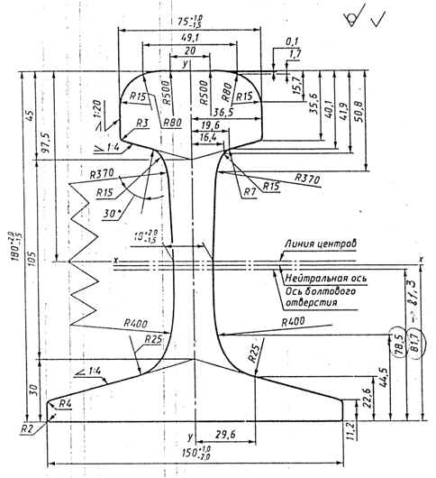
Черт 1

Для исполнения 1
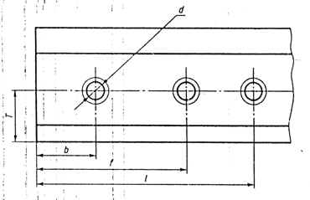
*фаску выполняют у объемно-закаленных рельсов.
Примечанне. (Исключено, Изм. № 2).
Черт. 2

Для исполнения 2
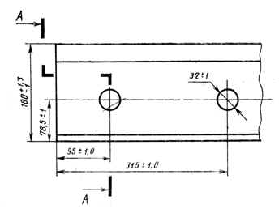
Черт. 3

Для исполнений 1 и 2
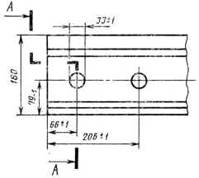
Черт.4

Для исполнений 1 и 2
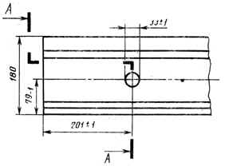
Черт.5

Для исполнений 1 и 2
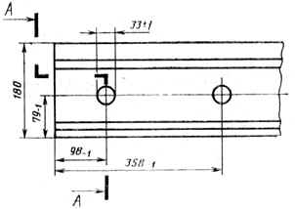
Черт. 6
Пример условного "обозначения железнодорожного рельса типа Р65 длиной 25 м в исполнении 1:
Рельс 1 Р65?25 ГОСТ 8161?75 (СТ СЭВ, 1667?79).
(Измененная редакция, Изм. №2).
4. Не допускается отклонение от. симметричности профиля поперечного сечения рельса относительно его вертикальной оси: по подошве ? более 1 мм и по головке ? более 0,3 мм.
Для конструкции (черт. la) отклонение от симметричности подошвы относительно головки не должно превышать 2,15 мм.
(Измененная редакция, Изм. № 2, 3).
5. На кромках отверстий в шейке рельса должна быть снята фаска размером от 1 до 2 мм под углом около 45¦.
На объемнозакаленных рельсах снятие фаски по ГОСТ 18267?82.
(Измененная редакция, Изм. № 3).
6. Длина рельсов должна соответствовать указанной в таблице.
Длина, м | Допускаемые отклонения по длине, мм для рельсов |  | Наличие отверстий в шейке на концах рельса
Длина, м | закаленных* | незакаленных | Наличие отверстий в шейке на концах рельса
Исполнение 1
25,00 | ¦9 | ¦6 | На обоих концах
24,92 | ¦9 | ¦6 | То же
24,84 | ¦9 | ¦6 | То же
25,00 | +10; -20 | ¦20 | Без отверстий
12,5 | ¦7 | ¦6 | На обоих концах
12,52 | ¦7 | ¦6 | На одном конце
12,46 | ¦7 | ¦6 | На обоих концах
12,42 | ¦7 | ¦6 | То же
12,38 | ¦7 | ¦6 | То же
Исполнение 2
20.00 | ? | ¦5 | На обоих концах
19.95 | ? | ¦5 | То же
19,90 | ? | ¦5 | ¦
19,85 | ? | ¦5 | ¦
19,80 | ? | ¦5 | ¦
* Для поверхностно-закаленных по всей длине рельсов с нагрева токами высокой частоты допуски на длину должны устанавливаться одинаковыми с допусками для незакаленных рельсов.
(Измененная редакция, Изм. № 2).
7. Допускается контактная или газопрессовая сварка рельсов длиной до 25 м из рельсов длиной не менее 6 м, изготовленных из стали одного способа выплавки. Количество кусков в свариваемом рельсе должно определяться по соглашению между изготовителем и потребителем.
8. Технические требования для незакаленных рельсов ? по ГОСТ 24182?80, для объемнозакаленных рельсов ? по ГОСТ 18267?82.
9. Соответствие конструкции и размеров поперечного сечения рельса требованиям настоящего стандарта, определяют шаблонами на расстоянии не более 200 мм от торца контролируемого рельса. Не допускается применение других приборов. Расположение болтовых отверстий по черт. 1 контролируют по клиновой части пазуха, а по черт. la ? относительно подошвы рельса.
(Измененная редакция, Изм. № 2).
10. Расчетные данные приведены в справочном приложении к настоящему стандарту.
ПРИЛОЖЕНИЕ 1
Справочное
Расчетные данные конструкции рельса
 | Нормы для испытаний
Параметры | 1 | 2
Площадь поперечного сечения рельса, см² | 82,65 | 82,79
Расстояние от центра тяжести, мм:
до низа подошвы | 81,30 | 81.70
до верха головки | 98,70 | 98.30
Момент инерции относительно осей, см⁴
горизонтальной | 3540 | 3573
вертикальной | 564 | 572
Момент сопротивления, с.м³:
по низу подошвы | 435 | ?
по верху .головки | 358
по боковой грани подошвы | 75 | 76
Теоретическая масса 1 м рельса (при плотности стали 7830 кг/м³) | 64.72 | 64.98*
Распределение металла по площади поперечного сечения рельса %, от всей площади:
в головке | 34,11 | ?
в шейке | 28,52 | ?
в подошве | 37,37 | ?
* При плотности стали 7850 кг/м³ (Измененная редакция. Изм. №2)

Приложение 2
Справочное
Информационные данные о соответствии ГОСТ 8161-75 и СТ СЭВ 1667-79
ГОСТ 8161-75 | СТ СЭВ 1667-79
Исполнение 1  Способы сварки и число сварных стыков в сваренном рельсе | Исполнения 1, 2  Требование к сварке короткомерных рельсов исключено
(Введен дополнительно. Изм. №2)

